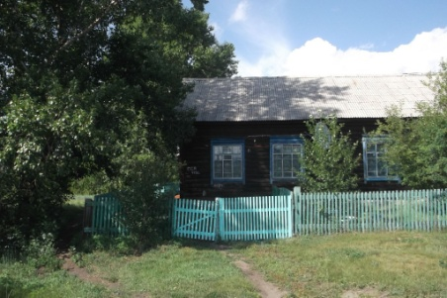 Сфера образования

Школа №14
Официальное название: Муниципальное бюджетное общеобразовательное учреждение начальная общеобразовательная школа № 14 села Глинка Хилокского района Забайкальского края
Школа располагается в деревянном одноэтажном здании, которое имеет централизованное отопление, водоснабжение. На территории школы имеется естественный лесопарк.
В школе работают 6 человек. Из них 4человека - педагогические работники. В основном все учителя имеют большой стаж работы от 10 и более лет.
Директор школы – Жернякова Ирина Алексеевна.
Школа имеет лицензию на обучение по программам начального общего образования.

Сфера культуры и досуга:

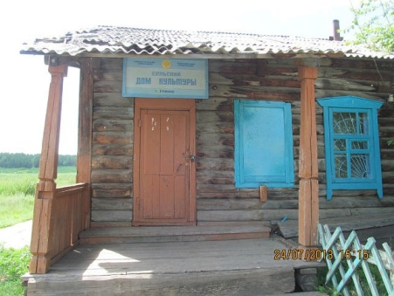 МУК «Центр Досуга и Информации»

Официальное название: Муниципальное учреждение культуры «Центр Культуры и Информации».

Клуб располагается в деревянном здании.

Однообразие сельской жизни скрашивает работа МУК «Центр Культуры и Информации»

- это сердце села, отражение всей жизни сельчан, живой организм со своими проблемами, радостями, а порой, и невзгодами.
Работники учреждения – это самоотверженные, любящие свое дело, творческие люди, которые могут организовать, привлечь людей для подготовки и проведения какого-либо мероприятия. Клубные работники, показывая пример, сами и поют, и танцуют, а так же готовит творческие коллективы клубных формирований к выступлениям.

Директор МУК «Центр Досуга и Информации» Лоскутникова Татьяна Владимировна

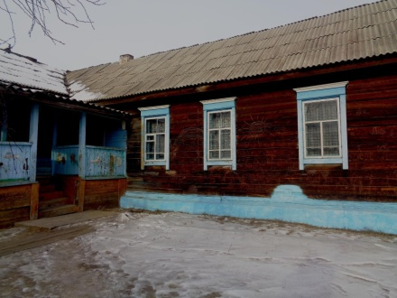 МУК «Библиотека – филиал №7»

Официальное название: Муниципальное учреждение культуры «Библиотека –филиал №7 »

Библиотека располагается в одном здании с администрацией сельского поселения «Глинкинское»

Библиотекарь – это добрая и нужная профессия. Именно библиотекари несут людям самое главное – просвещение. На мой взгляд, есть ещё одно наиважнейшее качество, которым должен обладать библиотекарь – это, конечно же, человеколюбие. Он должен любить всех, кто приходит, со всеми недостатками и слабостями. Если нет любви к людям, то обмануть их простой учтивостью и холодной вежливостью не выйдет.
Великий Экзюпери говорил об этом так: "самая большая роскошь - это роскошь человеческого общения".

Книга — это основа культуры, и такой она будет оставаться еще очень долго, наряду с новыми информационными технологиями. Конечно, сегодняшняя библиотека это не просто длинные ряды полок с книгами, это еще и электронные ресурсы. Но в любом случае обладание информацией само по себе не ведет к повышению культурного уровня человека. Культура чтения книги — вот основа высокой культуры вообще.

Директор МУК «Библиотека – библиотекарь Волошина Елена Андреевна

Так же на территории села находятся следующие организации:
Сфера торговли:
Климова Т.А.
- магазин «Климова Т.А.»
Аверина Т.А.
- магазин «Аверина Т.А. »,

Предоставление услуг населению:
Почта России

Сфера здравоохранения:
Фельдшерский пункт, аптека
